Апрелевцы - почетные граждане Наро-Фоминского района  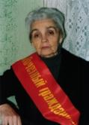  Цвигун Мария Григорьевна  Толозов Михаил Иванович  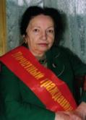  Саркисова Кнарик Артемовна  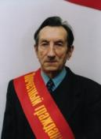  Нефедов Иван Меркурьевич  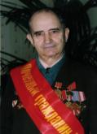  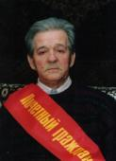  Дворник Николай Сергеевич | Апрелевка  Ароматом своим опьяняет смородина  Я ромашковым полем иду напрямик…  Сочетание странное – малая родина –  Почему-то припомнилось мне в этот миг.  Скажет кто-то: подумаешь, город особенный,  Уголок Подмосковья, неприметный совсем,  Среди леса в глуши на болоте построенный,  Никого удивить он не сможет ничем.  Я отвечу: не зря ведь у классика сказано,  Что приятен и сладок отечества дым, -  Жизнь моя с этим городом накрепко связана  Прошлым, будущим и настоящим своим.  И с гудком электрички иль поезда скорого,  С лесом, чутко хранящим свою тишину,  И с известным когда-то заводом, с которого  В сорок первом мой дед уходил на войну.  Здесь все улицы, так хорошо мне известные,  Среди них новостройки видны тут и там,  И, собой восхищая долины окрестные,  Величаво и значимо возвышается храм.  И нигде нет таких спелых ягод рубиновых,  Сосен с елями – выше, березок – стройней,  А весной вечерами средь веток рябиновых  Голосисто и звонко поет соловей.  Из далеких полей, много раз мною пройденных,  Возведенного храма видны купола…  Я люблю тебя, милая малая родина,  От тебя вдалеке я бы жить не смогла!  Т. Уварова  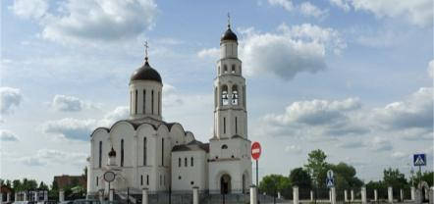  Составитель: Павлова Е. В. – библиотекарь по краеведению информационно-библиографического отдела МБУК «ЦМБ»  Наш адрес: Московская область, г. Наро-Фоминск, ул. Ленина д. 16  МБУК «ЦМБ»  Телефон: 8-496-343-99-10  Электронная почта: nf-cmb@yandex.ru  Сайт: cmb-nf.my1.ru |   Муниципальное бюджетное учреждение культуры «Центральная межпоселенческая библиотека Наро-Фоминского муниципального района».  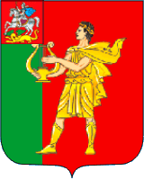  Информационно-справочный буклет  Наши поселения  Наро-Фоминск 2012г.

Глава городского поселения Апрелевка
Кутуков Владимир Григорьевич
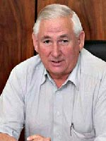
Кутуков Владимир Григорьевич родился 14 ноября 1946 года в Тамбове. После окончания школы приехал в подмосковный Воскресенск, где начал работу слесарем на заводе и одновременно поступил в филиал института химического машиностроения. В 1967 г. перевелся в Московский инженерно-строительный институт. Тогда же переехал в Апрелевку. По окончании института был распределен во ВНИПИ Теплопроект, где и проработал 27 лет инженером, старшим руководителем группы, старшим научным сотрудником. Имеет печатные статьи и авторские свидетельства, за успехи в развитии народного хозяйства награжден пятью медалями ВДНХ. Всегда активно участвовал в общественной жизни предприятия и города. В 1992 году вместе с другими сотрудниками организовал фирму "Лайнинг" по внедрению научно-технических разработок, и был назначен ее директором.
С 1998 Владимир Григорьевич занялся общественно-политической работой, два года был помощником депутата Московской областной Думы по 22 избирательному округу Наро-Фоминского района. С 2000 по 2003 год — помощник Главы Наро-Фоминского района. В 2003 году был назначен Главой администрации города Апрелевка. В 2005 году на первых муниципальных выборах жители избрали его Главой городского поселения. Работая в органах местного самоуправления, постоянно учился: закончил Московскую школу экономики при Правительстве г. Москвы, Академию государственного и муниципального управления при Правительстве РФ. Работа В.Г. Кутукова на посту Главы городского поселения всегда высоко оценивалась, он награждён правительственными наградами РФ и Московской области.
На выборах 11 октября 2009 года В. Г. Кутуков был вновь избран Главой городского поселения Апрелевка.

Геральдическое описание герба:
«В червлёном (красном) поле с зелёным правым краем поверх всего - Орфей в золотых хитоне, плаще и сапогах, с золотым лавровым венком на голове, обратившийся вправо и играющий на золотой лире».
Обоснование символики:
Город Апрелевка возник как посёлок при железнодорожной станции Апрелевка в 1899 году. В 1935 был объединён с соседними селениями в рабочий посёлок Апрелевка. А в 1961 году получил статус города.
Символика Орфея в гербе многозначна:
- Герой древнегреческой мифологии Орфей, играющий на лире, считается изобретателем музыки и стихосложения, и аллегорически символизирует в гербе основополагающую роль завода пластинок в становлении города - развитие и рост Апрелевки как города связаны с созданием в 1910 году фабрики граммофонных пластинок "Метрополь-Рекорд", затем ставшей крупнейшим заводом страны по выпуску грампластинок.
- Юноша символизирует сам город, один из самых молодых городов области, устремлённый в своём развитии в будущее.
- Фигура Орфея, как одного из традиционных покровителей искусства, помимо музыки аллегорически указывает в гербе города на сохранившиеся в окрестностях архитектурные памятники XVIII - XIX столетий. в том числе ансамбль усадьбы Демидовых Петровское (Княжищево) (конец XVIII в.).
Зелёный цвет - символ здоровья, жизненного роста, экологии, молодости отражает богатую природу, окружающую город; реку, давшую ему своё имя.
Прямая зелёная полоса также аллегорически символизирует дороги, связывающие городское поселение с Москвой (Киевское шоссе и железную дорогу Москва-Киев) и проходящие по территории поселения.
Красный цвет - символ мужества, жизнеутверждающей силы и красоты, праздника.
Золото - символ богатства, стабильности, интеллекта, уважения, и высшей силы.
Утвержден 28 марта 2007 года.
В состав территории поселения входят:
город Апрелевка, деревни Афинеево, Кромино, Малые Горки, Мартемьяново, Першино, Санники, Тимонино и Хлопово.

Апрелевка
Город Апрелевка находится в 26 км от Московской кольцевой автодороги и в 28 км от районного центра – города Наро-Фоминска.
Как поселение, переросшее впоследствии в рабочий поселок, а затем и в город, Апрелевка обязана своим рождением строительству железной дороги Брянск-Москва. В 1899 г. стал действовать полустанок Апрелево и началось формирование пристанционного поселка Апрелевка. Строятся дома для служащих станции. В 1899г. помещик О.С. Дубович основывает кирпичный завод, в 1910г. немецкие промышленники Готлиб Моль, Альберт Фогт и Август Киберт строят фабрику по изготовлению граммофонных пластинок «Метрополь-Рекорд». С 1933 года фабрика стала называться Апрелевским заводом грампластинок (АЗГ). И история, и слава города связаны с историей завода. Не было в нашей тогда еще огромной стране дома, где бы ни звучали его пластинки. Во многих домах они хранятся и сейчас, правда, слушать их не на чем. Прогресс неумолим и завод остался лишь славным и звонким прошлым города.
В 1930 г. в Апрелевке насчитывалось всего 40 домов. Февраль и март этого года памятны тем, что здесь проходил 2 съезд Коммунистической партии Венгрии, находившейся на нелегальном положении у себя на родине в связи с установившимся там в 1919 г. фашистским режимом.
В 1935г. Апрелевке присвоен статус рабочего поселка.
Во время битвы под Москвой здесь проходила прифронтовая полоса. Уже в июле 1941г. немецкая авиация бомбила Апрелевку. То ли был такой приказ, то ли летчикам не удалось в тот день пробиться к столице.
В послевоенные годы город продолжает своё развитие. В 1961году Апрелевке присвоен статус города.
В настоящее время население города составляет более 18,7тыс. человек, здесь работают более 70 промышленных предприятий крупного, среднего и малого бизнеса, успешно развиваются экономика и социальная сфера.
Украшением города стала церковь Илии Пророка, возведенная на средства, собранные прихожанами, при поддержке администрации района.
Вот уже четыре года работает спортивно-оздоровительный комплекс «Мелодия»; построен торговый комплекс «Апрель»; ведется активное жилищное строительство.

